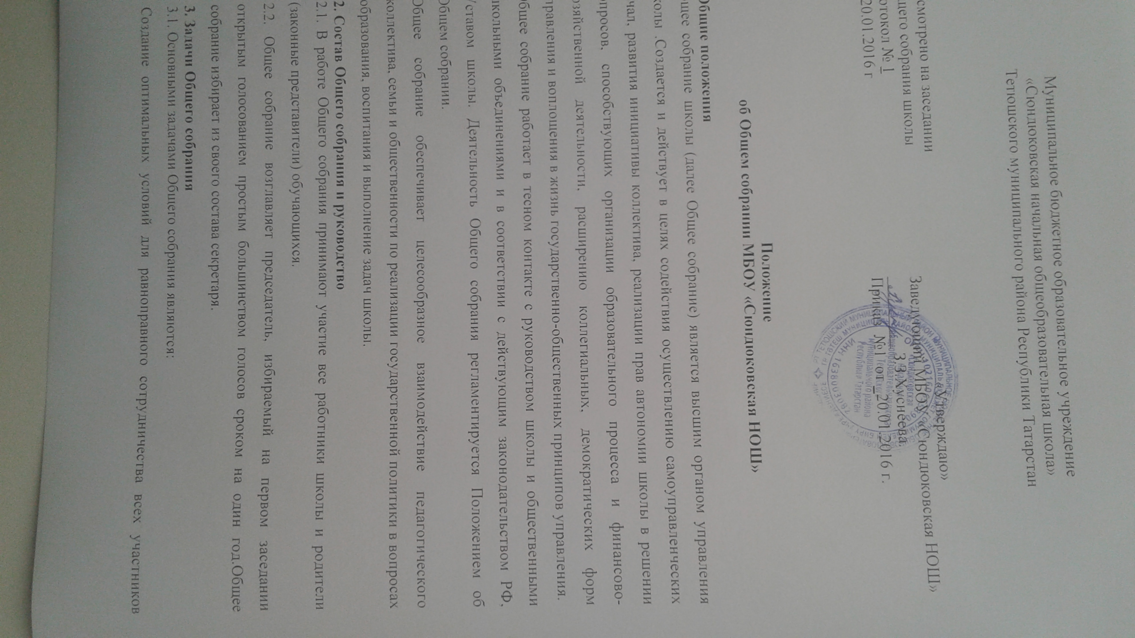Муниципальное бюджетное образовательное учреждение
«Сюндюковская начальная общеобразовательная школа»
Тетюшского муниципального района Республики Татарстан
Рассмотрено на заседании  Общего собрания школы  Протокол № 1  от 20.01.2016 г |  | «Утверждаю»  Заведующий МБОУ «Сюндюковская НОШ»  _________ З.З.Хуснеева.  Приказ №1 от _20.01.2016 г.

Положение
об Общем собрании МБОУ «Сюндюковская НОШ»

1 Общие положения
Общее собрание школы (далее Общее собрание) является высшим органом управления школы .Создается и действует в целях содействия осуществлению самоуправленческих начал, развития инициативы коллектива, реализации прав автономии школы в решении вопросов, способствующих организации образовательного процесса и финансово-хозяйственной деятельности, расширению коллегиальных, демократических форм управления и воплощения в жизнь государственно-общественных принципов управления.
Общее собрание работает в тесном контакте с руководством школы и общественными школьными объединениями и в соответствии с действующим законодательством РФ, Уставом школы. Деятельность Общего собрания регламентируется Положением об Общем собрании.
Общее собрание обеспечивает целесообразное взаимодействие педагогического коллектива, семьи и общественности по реализации государственной политики в вопросах образования, воспитания и выполнение задач школы.
2. Состав Общего собрания и руководство
2.1. В работе Общего собрания принимают участие все работники школы и родители (законные представители) обучающихся.
2.2. Общее собрание возглавляет председатель, избираемый на первом заседании открытым голосованием простым большинством голосов сроком на один год.Общее собрание избирает из своего состава секретаря.
3. Задачи Общего собрания
3.1. Основными задачами Общего собрания являются:
Создание оптимальных условий для равноправного сотрудничества всех участников образовательного процесса;
Защита законных прав и интересов всех участников образовательного процесса;
Анализ деятельности школы и прогнозирование ее развития
4. Функции Общего собрания
4.1. Общее собрание выполняет следующие функции:
4.1.1. Определяет основные направления развития Школы, пути повышения качества образовательного процесса;
4.1.2. Решает вопросы укрепления учебно-материальной базы Школы, привлечения дополнительных финансовых и материальных средств;
4.1.3. Рассматривает и принимает Устав Школы, локальные акты, вносит изменения и дополнения в них.
4.2. В перерыве между Общими собраниями общее руководство Школой, как общеобразовательным учреждением, осуществляет заведующий Школы.
5. Организация деятельности Общего собрания
5.1. Общее собрание созывается ежегодно, заседания Общего собрания проводятся не реже 1 раза в год.
5.2. Решение Общего собрания Школы является правомочным, если на его заседании присутствовало не менее 2/3 состава и если за него проголосовало более половины присутствовавших, среди которых были представлены все категории (работники Школы, родители).
Процедура голосования определяется Общим собранием Школы.
5.3. Внеочередное Общее собрание может произойти по требованию заведующего школой, Учредителя или по заявлению 1/3 участников образовательного процесса, поданном в письменном виде.
5.4. В необходимых случаях на Общее собрание приглашаются представители общественных организаций, правоохранительных органов и других учреждений, взаимодействующих со школой по вопросам образования и воспитания.
5.5. Процедура голосования определяется на Общем собрании.
5.6. Решения на Общем собрании принимаются простым большинством голосов присутствующих на заседании членов. При равном количестве голосов решающим является голос председателя. Решения Общего собрания заносятся в протокол и доводятся до сведения работников школы, обучающихся, их родителей (законных представителей) в течение трех дней после прошедшего заседания. Решения Общего собрания, принятые в пределах своих полномочий и в соответствии с законодательством, утвержденные приказами заведующего школой, обязательны
для всех членов коллектива школы. Организацию выполнения решений Общего собрания осуществляют лица, указанные в решении.
6. Права Общего собрания
Члены Общего собрания имеют право:
6.1. Выносить вопросы на обсуждение Общего собрания, касающиеся деятельности и развития школы, и получать информацию о результатах их рассмотрения.
6.2. Принимать участие в обсуждении и принятии Устава школы, изменений и дополнений к нему, а также локальных актов в пределах компетенции Общего собрания.
6.3. Давать разъяснения по вопросам деятельности Общего собрания участникам образовательного процесса.
6.4. Избираться и быть избранными председателем Общего собрания.
7. Ответственность Общего собрания
Общее собрание отвечает за:
7.1. Принятие решений в пределах своей компетенции.
7.2. Выполнение решений Общего собрания.
7.3. За невыполнение функций, отнесенных к компетенции Общего собрания.
8. Взаимодействие Общего собрания
8.1. Общее собрание взаимодействует с руководством школы, с образовательными учреждениями и учреждениями дополнительного образования, с общественными организациями по вопросам, относящимся к компетенции Общего собрания.
9. Делопроизводство Общего собрания
9.1. Заседания Общего собрания оформляются протокольно.
9.2. Протоколы Общего собрания ведет секретарь Общего собрания.
9.3. Протоколы Общего собрания хранятся постоянно в канцелярии школы.
2. Состав Общего собрания и руководство
2.1. В работе Общего собрания принимают участие все работники школы и родители (законные представители) обучающихся.
2.2. Общее собрание возглавляет председатель, избираемый на первом заседании открытым голосованием простым большинством голосов сроком на один год.Общее собрание избирает из своего состава секретаря.
3. Задачи Общего собрания
3.1. Основными задачами Общего собрания являются:
Создание оптимальных условий для равноправного сотрудничества всех участников образовательного процесса;
Защита законных прав и интересов всех участников образовательного процесса;
Анализ деятельности школы и прогнозирование ее развития
4. Функции Общего собрания
4.1. Общее собрание выполняет следующие функции:
4.1.1. Определяет основные направления развития Школы, пути повышения качества образовательного процесса;
4.1.2. Решает вопросы укрепления учебно-материальной базы Школы, привлечения дополнительных финансовых и материальных средств;
4.1.3. Рассматривает и принимает Устав Школы, локальные акты, вносит изменения и дополнения в них.
4.2. В перерыве между Общими собраниями общее руководство Школой, как общеобразовательным учреждением, осуществляет заведующий Школы.
5. Организация деятельности Общего собрания
5.1. Общее собрание созывается ежегодно, заседания Общего собрания проводятся не реже 1 раза в год.
5.2. Решение Общего собрания Школы является правомочным, если на его заседании присутствовало не менее 2/3 состава и если за него проголосовало более половины присутствовавших, среди которых были представлены все категории (работники Школы, родители).
Процедура голосования определяется Общим собранием Школы.
5.3. Внеочередное Общее собрание может произойти по требованию заведующего школой, Учредителя или по заявлению 1/3 участников образовательного процесса, поданном в письменном виде.
5.4. В необходимых случаях на Общее собрание приглашаются представители общественных организаций, правоохранительных органов и других учреждений, взаимодействующих со школой по вопросам образования и воспитания.
5.5. Процедура голосования определяется на Общем собрании.
5.6. Решения на Общем собрании принимаются простым большинством голосов присутствующих на заседании членов. При равном количестве голосов решающим является голос председателя. Решения Общего собрания заносятся в протокол и доводятся до сведения работников школы, обучающихся, их родителей (законных представителей) в течение трех дней после прошедшего заседания. Решения Общего собрания, принятые в пределах своих полномочий и в соответствии с законодательством, утвержденные приказами заведующего школой, обязательны
для всех членов коллектива школы. Организацию выполнения решений Общего собрания осуществляют лица, указанные в решении.
6. Права Общего собрания
Члены Общего собрания имеют право:
6.1. Выносить вопросы на обсуждение Общего собрания, касающиеся деятельности и развития школы, и получать информацию о результатах их рассмотрения.
6.2. Принимать участие в обсуждении и принятии Устава школы, изменений и дополнений к нему, а также локальных актов в пределах компетенции Общего собрания.
6.3. Давать разъяснения по вопросам деятельности Общего собрания участникам образовательного процесса.
6.4. Избираться и быть избранными председателем Общего собрания.
7. Ответственность Общего собрания
Общее собрание отвечает за:
7.1. Принятие решений в пределах своей компетенции.
7.2. Выполнение решений Общего собрания.
7.3. За невыполнение функций, отнесенных к компетенции Общего собрания.
8. Взаимодействие Общего собрания
8.1. Общее собрание взаимодействует с руководством школы, с образовательными учреждениями и учреждениями дополнительного образования, с общественными организациями по вопросам, относящимся к компетенции Общего собрания.
9. Делопроизводство Общего собрания
9.1. Заседания Общего собрания оформляются протокольно.
9.2. Протоколы Общего собрания ведет секретарь Общего собрания.
- 9.3. Протоколы Общего собрания хранятся постоянно в канцелярии школы.

